北京市密云区农业技能提升服务站

2023年度部门决算（草案）

**目 录**

第一部分 2023年度部门决算报表

一、收入支出决算总表

二、收入决算表

三、支出决算表

四、财政拨款收入支出决算总表

五、一般公共预算财政拨款收入支出决算表

六、一般公共预算财政拨款支出决算表

七、一般公共预算财政拨款基本支出决算表

八、政府性基金预算财政拨款收入支出决算表

九、政府性基金预算财政拨款基本支出决算表

十、国有资本经营预算财政拨款支出决算表

十一、财政拨款“三公”经费支出决算表

十二、政府采购情况表

十三、政府购买服务决算公开情况表

第二部分 2023年度部门决算说明

第三部分 2023年度其他重要事项的情况说明

第四部分 2023年度部门绩效评价情况

**第一部分 2023年度部门决算报表**

## 

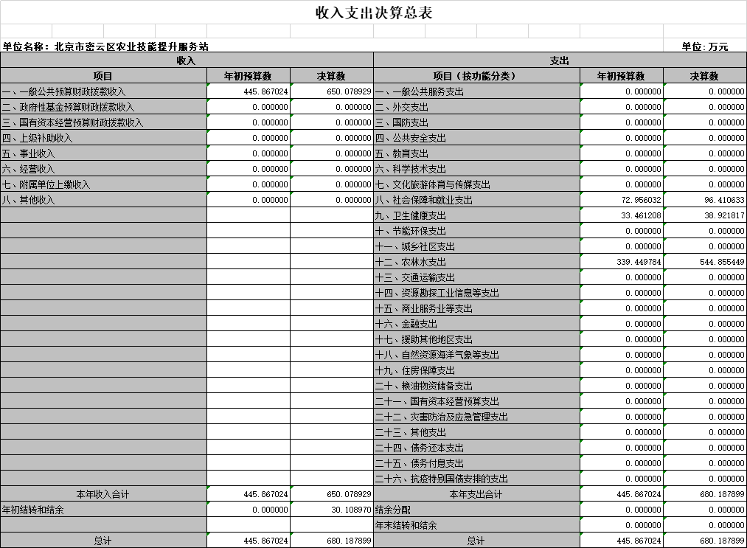

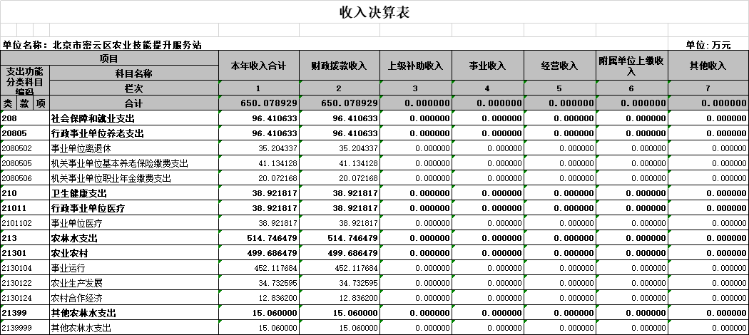

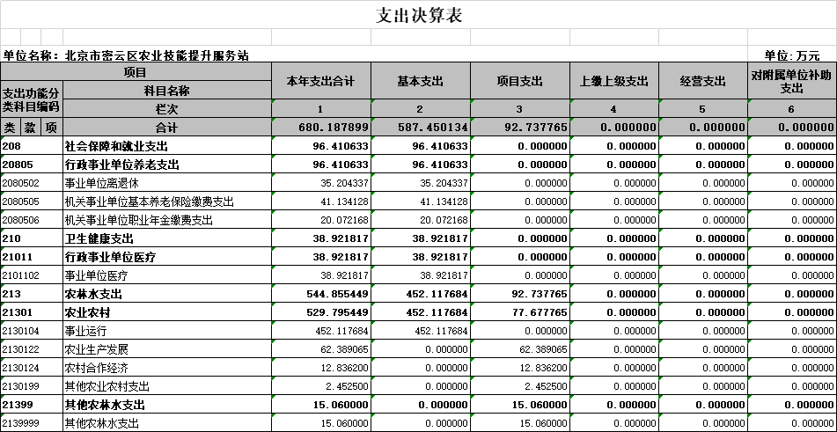

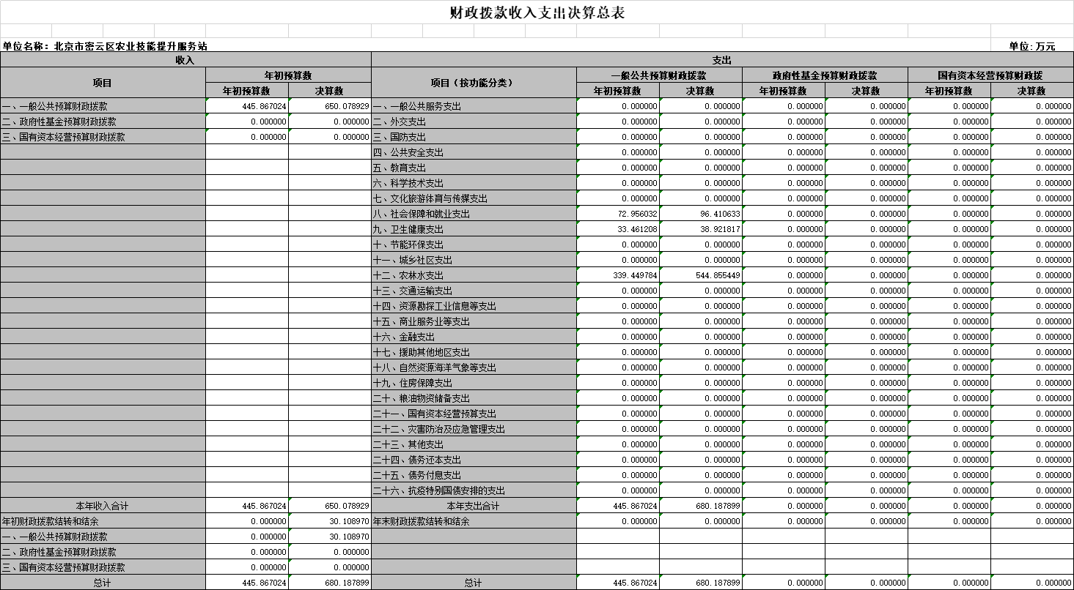

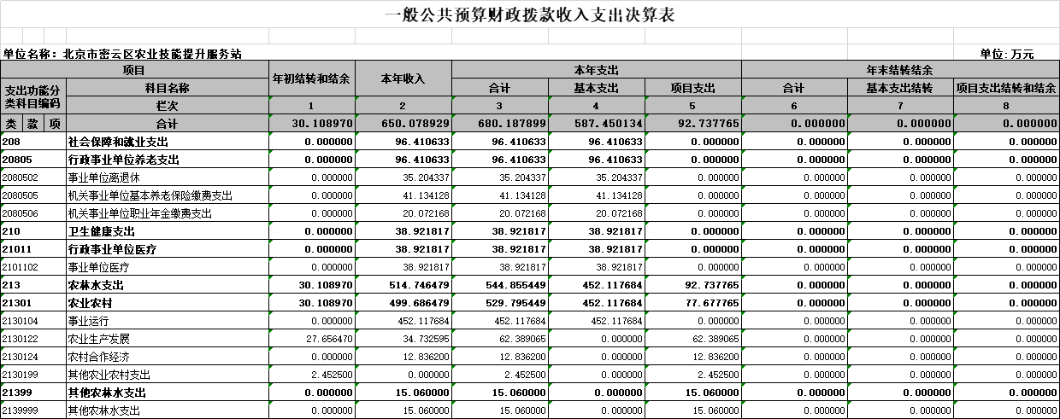

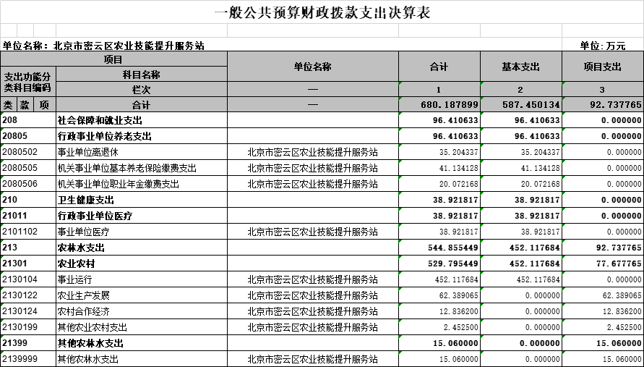

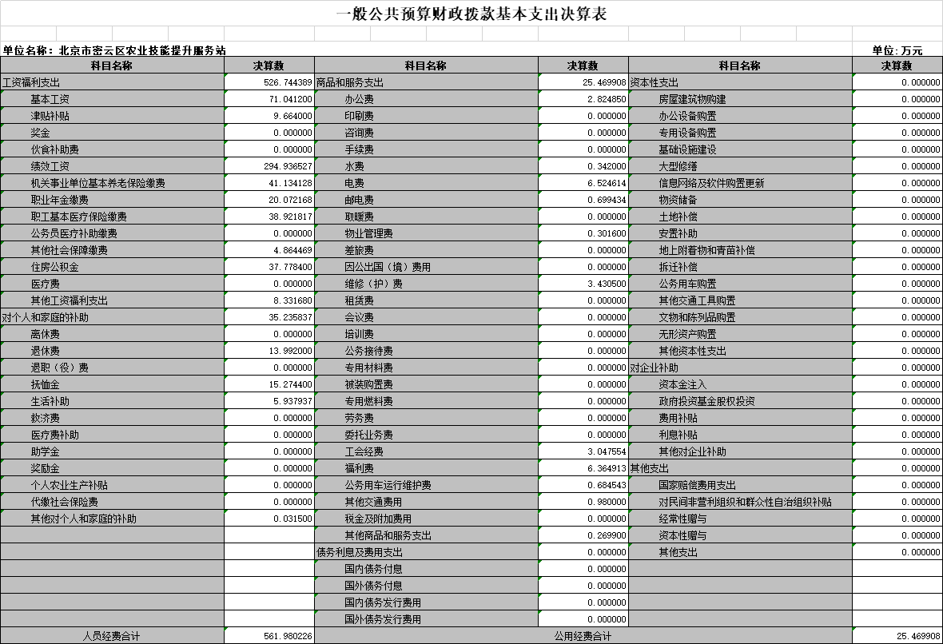

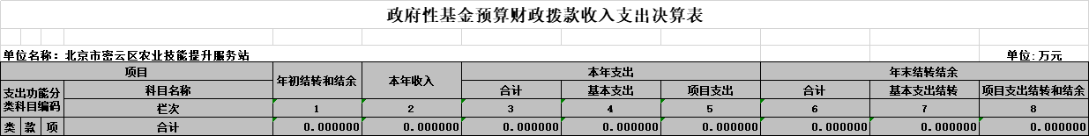

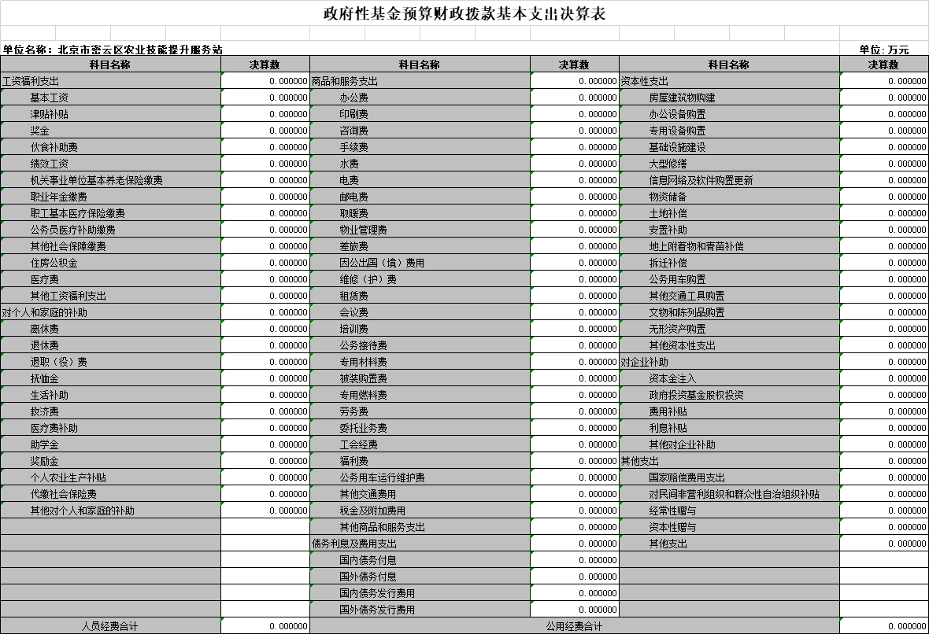

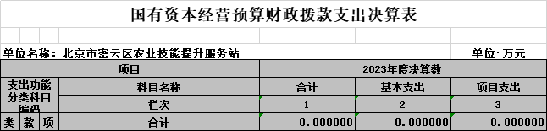

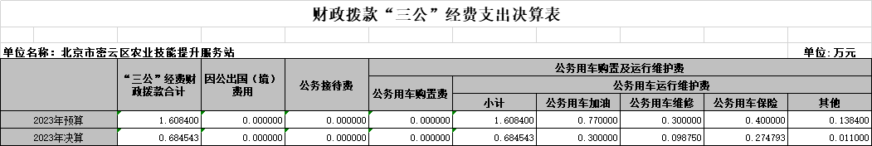

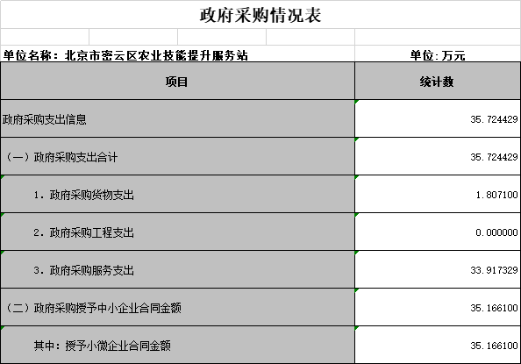

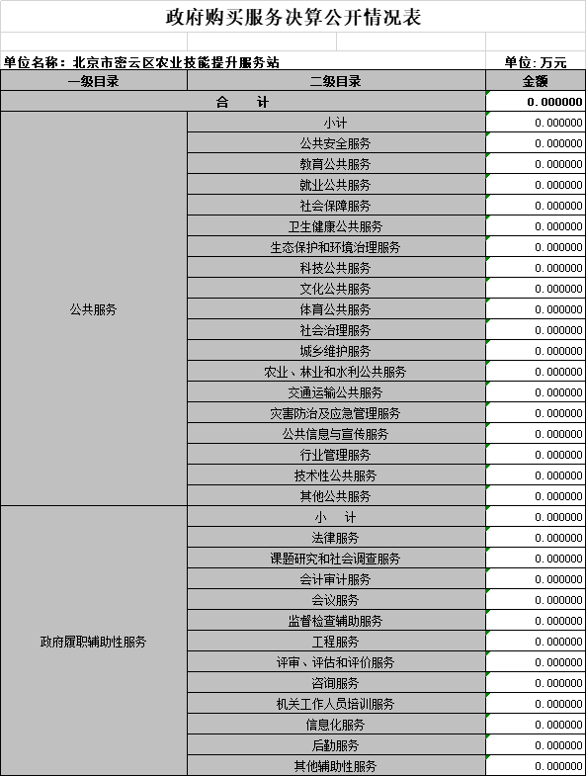

**第二部分 2023年度部门决算说明**

一、单位基本情况

（一）机构设置、职责

本单位为北京市密云区农业服务中心所属2级预算单位。本单位负责种植业、水产业、农机化等农业实用技术培训，负责本区内拖拉机驾驶员、农机手的培训、轮训、考核颁证，负责全区农民职业技能培训、考核、鉴定、颁证。

（二）人员构成情况

2023年,我单位财政供养人数33人,其中在职人员18人,退休人员14人。

二、收入支出决算总体情况说明

2023年度收650.08万元，比上年增加145.41万元，增长28.81%、支总计680.19万元，比上年增加175.07万元，增长34.66%。

（一）收入决算说明

2023年度本年收入合计650.08万元，比上年增加145.41万元，增长28.81%。

1.财政拨款收入650.08万元，占收入合计的100%。其中：一般公共预算财政拨款收入650.08万元，占收入合计的100%；政府性基金预算财政拨款收入0万元，占收入合计的0%；国有资本经营预算财政拨款收入0万元，占收入合计的0%；

2.上级补助收入0万元，占收入合计的0%；

3.事业收入0万元，占收入合计的0%；

4.经营收入0万元，占收入合计的0%；

5.附属单位上缴收入0万元，占收入合计的0%；

6.其他收入0万元，占收入合计的0%。

## 图1：收入决算

（二）支出决算说明

2023年度本年支出合计680.19万元，比上年增加175.07万元，增长34.66%，其中：基本支出587.45万元，占支出合计的86.36%；项目支出92.74万元，占支出合计的13.63%;上缴上级支出0万元，占支出合计的0%；经营支出0万元，占支出合计的0%；对附属单位补助支出0万元，占支出合计的0%。

## 图2：基本支出和项目支出情况

三、财政拨款收入支出决算总体情况说明

2023年度财政拨款收、支总计680.19万元，比上年增加175.07万元，增长34.66。主要原因：本年人员支出和项目支出增加。

四、一般公共预算财政拨款支出决算情况说明

（一）一般公共预算财政拨款支出决算总体情况

2023年度一般公共预算财政拨款支出680.19万元，主要用于以下方面（按大类）：社会保障和就业支出96.41万元，占本年财政拨款支出14.17%；卫生健康支出38.92万元，占本年财政拨款支出5.72%；农林水支出544.86万元，占本年财政拨款支出80.11%。

（二）一般公共预算财政拨款支出决算具体情况

1、“社会保障和就业支出”（类）2023年度决算96.41万元，比2023年度年初预算增加增加23.45万元，增长32.14%。其中：

“行政事业单位养老支出”（款，下同）2023年度决算96.41万元，比2023年度年初预算增加23.45万元，增长32.14%。主要原因：我单位在职人员保险增加。

2、“卫生健康支出”(类)2023年度决算38.92万元，比2023年度年初预算增加5.46万元，增长16.32%。其中：

“行政事业单位医疗”（款）2023年度决算38.92万元，比2023年度年初预算增加5.46万元，增长16.32%。主要原因：我单位在职人员保险增加。

3、“农林水支出”(类)2023年度决算544.86万元，比2023年度年初预算增加205.41万元，增长60.51%。其中：

“农业农村”（款）2023年度决算529.80万元，比2023年度年初预算增加190.35万元，增长56.08%。主要原因：我单位增加项目支出。

“其他农林水支出”（款）2023年度决算15.06万元，比2023年度年初预算增加15.06万元，增长100%。主要原因：我单位增加项目支出。

五、政府性基金预算财政拨款支出决算情况说明

本单位无此类支出

六、国有资本经营预算财政拨款收支情况

本单位无此类支出

七、财政拨款基本支出决算情况说明

2023年度使用一般公共预算财政拨款安排基本支出587.45万元，使用政府性基金财政拨款安排基本支出0万元，其中：（1）工资福利支出包括基本工资、津贴补贴、奖金、伙食补助费、绩效工资、其他社会保障缴费、其他工资福利等支出；（2）商品和服务支出包括办公费、印刷费、咨询费、手续费、水费、电费、邮电费、取暖费、物业管理费、差旅费、因公出国（境）费、维修（护）费、租赁费、会议费、培训费、公务接待费、专用材料费、劳务费、委托业务费、工会经费、福利费、公务用车运行维护费、其他交通费、其他商品和服务等支出；（3）对个人和家庭补助支出包括离休费、退休费、抚恤金、生活补助、救济费、医疗费补助、助学金、奖励金、其他对个人和家庭的补助等支出。（4）其他资本性支出包括办公设备购置、专用设备购置等。

**第三部分2023年度其他重要事项的情况说明**

一、“三公”经费财政拨款决算情况

2023年度“三公”经费财政拨款决算数0.68万元，比2023年度“三公”经费财政拨款年初预算1.61万元减少0.92万元。其中：

1.因公出国（境）费用。

2.公务接待费。

3.公务用车购置及运行维护费。其中，公务用车购置费2023年度决算数0万元。公务用车运行维护费2023年度决算数0.68万元，比2023年度年初预算数1.61万元减少0.92万元，主要原因：我单位公务用车使用减少。2023年度公务用车运行维护费中，公务用车加油0.3万元，公务用车维修0.10万元，公务用车保险0.27万元，公务用车其他支出0.01万元。2023年度公务用车保有量1辆，车均运行维护费0.68万元。

二、机关运行经费支出情况

2023年度使用财政拨款安排的基本支出中的日常公用经费支出，合计25.47万元，比上年减少1.65万元，减少原因：本单位三公经费使用减少。

三、政府采购支出情况

2023年度政府采购支出总额35.72万元，其中：政府采购货物支出1.81万元，政府采购工程支出0万元，政府采购服务支出33.92万元。授予中小企业合同金额35.17万元，占政府采购支出总额的98.43%，其中：授予小微企业合同金额35.17万元，占政府采购支出总额的98.43%。

四、国有资产占用情况

截至12月31日，本单位共有车辆1台，共计11.31万元；单位价值100万元（含）以上的设备0台（套）。

五、政府购买服务支出说明

2023年度政府购买服务决算0万元。

六、专业名词解释

1.基本支出：指为保障机构正常运转、完成日常工作任务而发生的人员支出和公用支出。

2.项目支出：指在基本支出之外为完成特定行政任务或事业发展目标所发生的支出。

3.“三公”经费：是指单位通过财政拨款资金安排的因公出国（境）费、公务用车购置及运行费和公务接待费。其中，因公出国（境）费指单位公务出国（境）的国际旅费、国外城市间交通费、住宿费、伙食费、培训费、公杂费等支出；公务用车购置及运行费指单位公务用车购置支出（含车辆购置税、牌照费）及单位按规定保留的公务用车燃料费、维修费、过路过桥费、保险费、安全奖励费等支出；公务接待费指单位按规定开支的各类公务接待（含外宾接待）支出。

4.机关运行经费：指为保障行政单位（含参照公务员法管理事业单位）运行用于购买货物和服务的各项资金，包括办公及印刷费、邮电费、差旅费、会议费、福利费、日常维修费、专用材料及一般设备购置费、办公用房水电费、办公用房取暖费、办公用房物业管理费、公务用车运行维护费以及其他费用。

5.政府采购：指各级国家机关、事业单位和团体组织，使用财政性资金采购依法制定的集中目录以内的或者采购限额标准以上的货物、工程和服务的行为，是规范财政支出管理和强化预算约束的有效措施。

6.政府购买服务：是指各级国家机关将属于自身职责范围且适合通过市场化方式提供的服务事项，按照政府采购方式和程序，交由符合条件的服务供应商承担，并根据服务数量和质量等因素向其支付费用的行为。

7.各单位需根据自身业务职能，补充当年使用的所有支出功能分类项级科目名词解释，例如：

一般公共服务支出（类）人大事务（款）行政运行（项）：反映行政单位（包括实行公务员管理的事业单位）的基本支出。

**第四部分 2023年度部门绩效评价情况**

三、项目支出绩效自评表（详见附件）

附件

项目支出绩效自评表

（ 2023年度）

|  |  |  |  |  |  |  |  |  |  |  |  |  |  |
| --- | --- | --- | --- | --- | --- | --- | --- | --- | --- | --- | --- | --- | --- |
| 项目名称 | | 2023年农产品质量安全监管能力和水平提升项目支出明细表 | | | | | | | | | | | |
| 主管部门 | | 北京市密云区农业服务中心 | | | | | 实施单位 | | 北京市密云区农业技能提升服务站 | | | | |
| 项目负责人 | | 徐向东 | | | | | 联系电话 | |  | | | | |
| 项目资金 （万元） | |  | | 年初预  算数 | 全年预  算数 | | 全年  执行数 | | 分值 | | 执行率 | | 得分 |
| 年度资金总额 | |  | 10 | | 9.33 | | 10 | | 93.31% | | 10 |
| 其中：当年财政  拨款 | |  | 10 | | 9.33 | | — | | 93.31% | | — |
| 上年结转资金 | |  |  | |  | | — | |  | | — |
| 其他资金 | |  |  | |  | | — | |  | | — |
| 年度总体目标 | 预期目标 | | | | | | 实际完成情况 | | | | | | |
| 该项目总资金10万元，主要用于提升密云区农产品质量安全监管能力和水平，面向区镇村三级农产品质量安全网格员及密云区规模化主体，开展新《农安法》学习、快速检测技术培训、农安宝使用、巡查检查要点等多项培训。 | | | | | | 顺利完成培训任务 | | | | | | |
| 绩 效 指 标 | 一级指标 | 二级指标 | 三级指标 | | | 年度  指标值 | 实际  完成值 | 分值 | | 得分 | | 偏差原因分析及改进  措施 | |
| 产出指标 | 数量指标 | 指标1：集中培训 | | | 一期9班次 | 100% | 5 | | 5 | |  | |
| 质量指标 | 指标1：通过财政局、密云区农业技能提升服务站联合验收 | | | 合格 |  | 10 | | 10 | |  | |
| 时效指标 | 指标1：2023年9月 | | | 制定实施方案及培训计划 |  | 5 | | 5 | |  | |
| 指标2：2023年10月-2023年12月 | | | 组织实施项目具体内容 |  | 10 | | 10 | |  | |
| 成本指标 | 指标1：集中培训、快速检测培训等 | | | 10万 |  | 10 | | 10 | |  | |
| 效益指标 | 经济效益  指标 | 指标1：密云区农产品质量安全监管能力和水平提升培训 | | |  | 通过培训全面提升密云区农产品质量安全监管能力和水平。 | 10 | | 10 | |  | |
| 社会效益  指标 | 指标1：通过培训面向区镇村三级农产品质量安全网格员及密云区规模化主体，开展新《农安法》学习、快速检测技术培训、农安宝使用、巡查检查要点等多项培训 | | |  | 通过培训面向区镇村三级农产品质量安全网格员及密云区规模化主体，开展新《农安法》学习、快速检测技术培训、农安宝使用、巡查检查要点等多项培训 | 10 | | 10 | |  | |
| 生态效益  指标 | 指标1：通过培训全面提升密云区农产品质量安全监管能力和水平。 | | |  | 通过培训全面提升密云区农产品质量安全监管能力和水平。 | 10 | | 10 | |  | |
| 可持续影响指标 | 指标1：通过培训全面提升密云区农产品质量安全监管能力和水平，实现生态可持续发展。 | | |  | 已完成 | 10 | | 10 | |  | |
| 满意度  指标 | 服务对象满意度标 | 指标1：培训农民满意率达100% | | |  | 学员满意度95%以上。 | 10 | | 10 | |  | |
| 总分 | | | | | | | | 100 | |  | |  | |

填报注意事项：

1.得分一档最高不能超过该指标分值上限。

2.定量指标若为正向指标，则得分计算方法应用全年实际值（B）/年度指标值（A）*该指标分值；若定量指标为反向指标，则得分计算方法应用年度指标值（A）/全年实际值（B）*该指标分值。若年初指标值设定偏低，则得分计算方法应用（全年实际值（B）—年度指标值（A））/年度指标值（A）*100%。若计算结果在200%-300%（含200%）区间，则按照该指标分值的10%扣分；计算结果在300%-500%（含300%）区间，则按照该指标分值的20%扣分；计算结果高于500%（含500%），则按照该指标分值的30%扣分。

3.请在“偏差原因分析及改进措施”中说明偏离目标、不能完成目标的原因及拟采取的措施。

4.90（含）-100分为优、80（含）-90分为良、60（含）-80分为中、60分以下为差。